大学数学竞赛试题
1．已知极限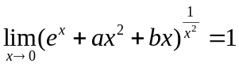，求常数的值
2．设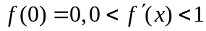，证明：当时，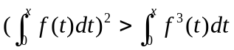
3. 设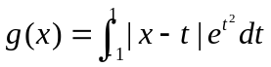，求的最小值.
4． 设为连续函数，且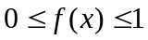，证明在[上方程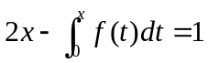有唯一解
5. 设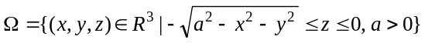，S为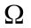的边界曲面外侧，计算
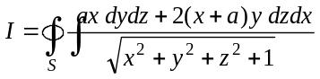
6. 已知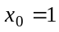，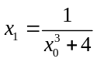，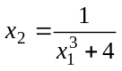，…，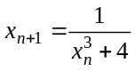，….
求证：（1）数列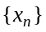收敛；（2）的极限值a是方程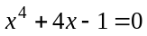的唯一正根.
7. 设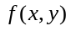在单位圆上有连续的偏导数，且在边界上取值为零，求证：
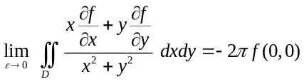 , 其中D为圆环域：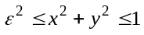

8. 有一圆锥形的塔，底半径为R，高为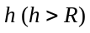，现沿塔身建一登上塔顶的楼梯，要求楼梯曲线在每一点的切线与过该点垂直于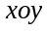平面的直线的夹角为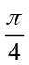，楼梯入口在点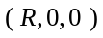, 试求楼梯曲线的方程.
www.zxsx.com

